

课 程 实 验 报 告

课 程 名 称 |  | 汇 编 语 言 程 序 设 计
实 验 名 称 |  | 实 验 一
学生所在院（系） |  | 计 算 机 科 学 与 技 术 学 院
学 号 |  | 190110716
学 生 姓 名 |  | 朱海峰
上 交 日 期 |  | 2020年11月25日
指 导 老 师 |  | 裴 文 杰

目 录

1. 问题描述（将题目转换为计算机问题进行描述） 1
2. 解决方案（包括程序具体设计和流程图） 1
3. 具体实现（源代码和程序调试步骤、程序运行截图） 2
4. 总结（实验中遇到的问题和收获） 3

问题描述（将题目转换为计算机问题进行描述）

用汇编语言实现计算(X*Y-240)/Z，其中X=56，Y=8，Z=5，W为商，V为余数。

只需逐步计算，将需要的数据存入寄存器，进行加减计算，将需要乘除计算的数据存入AX即可，得到的商和余数将他们存入W、V。最后利用debug查看计算结果

解决方案（包括程序具体设计和流程图）
程序流程简单，只需逐步计算，计算结果放入AX，进行下一步，完成后将结果放入内存即可。

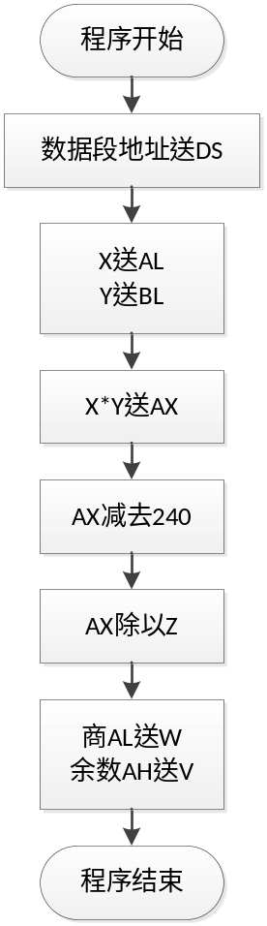
图 1

具体实现（源代码和程序调试步骤、程序运行截图）
源代码：
DATAS SEGMENT
;此处输入数据段代码
X DB 56
Y DB 8
Z DB 5
W DB ?
V DB ?
DATAS ENDS

STACKS SEGMENT
;此处输入堆栈段代码
;DB 64 DUP(?)
STACKS ENDS

CODES SEGMENT
ASSUME CS:CODES,DS:DATAS,SS:STACKS
START:
MOV AX,DATAS
MOV DS,AX
;此处输入代码段代码
MOV AL,X

MOV BL,Y; Y存入BL

MUL Bl ;AL=X*Y
SUB AX, 240

DIV Z

MOV W,AL
MOV V,AH
MOV AH,4CH
INT 21H
CODES ENDS
END START

调试开始：
反汇编：
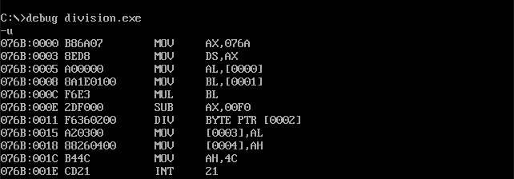
图 2
找到数据段地址
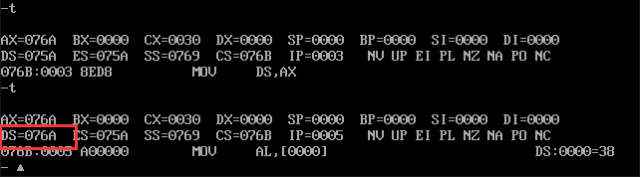
图 3
查看内存（X、Y、Z）：
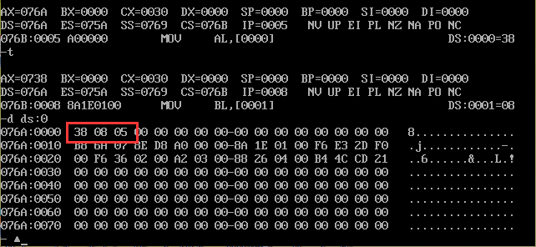
图 4
运行完成，查看结果：
商为29H，余数为03H。
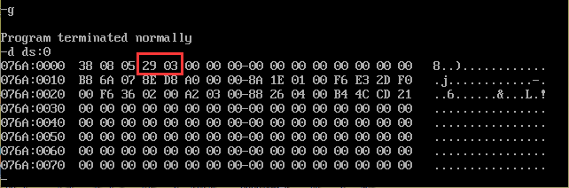
图 5

总结（实验中遇到的问题和收获）
本次实验为首次汇编语言上机实验，实验过程中利用实验室电脑notepad++，语法高亮做的不错，但是我不太会用，讲真，后面出问题了只能覆写，不能插入。
使用 DOS 环境、DEBUG 工具，调试起来也很麻烦，一个错就需要重新汇编、重新 link，非常麻烦。但是优势也有，那就是每一步执行发生了什么都很清楚。但是程序复杂起来debug 就难说了。

